

Santiago Cáceres Linares

Laura Camila Blanco Gómez

Diseño de dispositivos IoT

TRASHY

Profesor: Marco Terán

**Contexto de la problemática:**

La basura son todos aquellos desechos que se generan a partir del consumo de un producto orgánico o inorgánico, según una encuesta realizada en el 2019 a varios municipios de Colombia se logró detectar que un colombiano promedio genera alrededor de 0,75 kilos de residuos al día y 23 kilos al mes. En 11,6 semanas una persona podría generar en promedio el equivalente a su peso corporal.

Aproximadamente en los hogares colombianos se cuenta con canecas de no más de 10 litros de capacidad por lo que en una semana se suele llenar la caneca o se desea sacar la misma por los olores que esta empieza a generar. Para poder deshacerse de estos residuos Bogotá cuenta con camiones recolectores de basura que pasan por las diferentes localidades ciertos días, suelen pasar no más de dos veces por semana por lo que es indispensable recordar estos horarios para no quedar con esta basura en nuestros hogares.

Al no desechar estos residuos en estos camiones o en otros casos en el deposito de basuras de conjuntos de casas o apartamentos estos residuos se empiezan a convertir en un inconveniente, ya sea por su olor, su exceso de tamaño, genera conflicto visual en el espacio, etc. Por esto se desean buscar soluciones que nos recuerden el momento en el que se deben sacar estos desechos de nuestro hogar para que pase a manos de los recolectores de basura.

**Visión global de la solución propuesta:**

Se propone crear un dispositivo adherible a las canecas de los hogares colombianos que sea capaz de mostrar por medio de una interfaz la cantidad de deshechos que se encuentran en la misma, que mida la temperatura interna de la caneca y la humedad para evitar que se generen malos olores y que le permita al usuario programar una alarma para no olvidar el momento en el que debe sacar la basura en los momentos en los que el camión de recolección de basura pase por su localidad.

Esta solución debe ser de un tamaño compacto para que se pueda implementar sin problema alguno a todo tipo de canecas, debe tener un botón que genere la configuración inicial en la que se calcula la capacidad de la caneca y debe dejar que en la interfaz se conecten más de un dispositivo y llevar control de estos.

Principalmente esta es una solución IoT a un problema que inicialmente estará pensado para la solución del hogar, pero a futuro puede ser expandida a solución de control de basuras en algunas ciudades.

**Objetivos del proyecto:**

* **Objetivo general:**

Diseñar e implementar un producto que se encargue de informar al usuario el nivel de basura que se encuentra en sus canecas y el momento en el que debe entregarla al servicio de recolección de basura haciendo uso de circuitos electrónicos y la implementación de IoT

* **Objetivos específicos:**
  + Lograr que el producto sea adaptable a todos tipos de canecas gracias a su tamaño y complexión.
  + Implementar componentes que logren cumplir con los requerimientos propuestos sin elevar el costo de producción.
  + Informar al usuario del estado de sus canecas a partir de una interfaz intuitiva en la que se muestre por medio de imágenes y textos.

**Descripción del prototipo:**

* **Diagrama de bloques:**

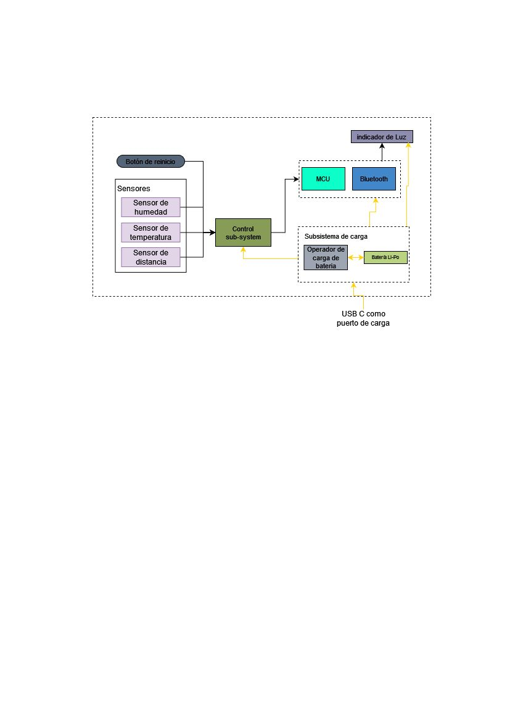

* **Descripción técnica del sistema IoT:**

1. **Botón de reinicio:**

Este botón permitirá reiniciar todo el sistema, al reiniciar el sistema se eliminarán los datos de la anterior caneca volviendo censarse los datos de profundidad de la canece nueva, en caso de ser la misma caneca de igual manera se tomarán de nuevo los datos.

1. **Sensores**
   1. **Sensor de humedad:**

Este sensor se encargará de medir la humedad dentro de la caneca para identificar si los desechos que se le agregaron se están descomponiendo y se encuentran soltando líquidos que puedan generar malos olores.

**2.2 Sensor de temperatura:**

Este sensor se encargará de medir la temperatura interna de la caneca para llevar un control de la misma y reaccionar a momentos de alta temperatura ya que a mayor calor es más probable que se generen olores no deseados y junto a esto bacterias.

**2.3 Sensor de distancia:**

Este sensor se encargará tendrá dos funciones inicialmente calcular la capacidad de la caneca para así saber cuál es su capacidad total, posterior a esta medida el sensor se encargará de captar el nivel de capacidad restante dentro de la caneca para así poder mostrarle al usuario en qué momento debe retirar sus residuos de su caneca.

1. **Indicador de luz:**

Con este indicador se mostrará de forma lumínica el estado de la conexión entre el dispositivo y el celular, este titilara mientras no esté conectado y se mantendrá estable cuando se realice la conexión

1. **Subsistema de control:**

**4.1 MCU**

Este subsistema se encargará de tomar los datos de los sensores los cuales los procesará para finalmente enviar los datos al subsistema de comunicación que permitirá posteriormente visualizar los datos en la aplicación mobile o web

1. **Subsistema de carga**

Este subsistema se encargará de dar la alimentación al dispositivo, este contará con una batería recargable tipo Li-P la cual se recargará por medio de un puerto tipo C.

1. **Subsistema de comunicación**

**6.1 Bluetooth:**

Es el canal de comunicación que tendrá la PCB con el dispositivo mobile, este tipo de comunicación tomará los datos que le arroje el MCU y los pasará al celular, una vez está información este en el dispositivo se enviará la información a una plataforma web, esta comunicación también permitirá conectar varias canecas al dispositivo móvil.

**Requerimientos:**

* **Requerimientos funcionales:** 
  + Debe ser fácil de calibrar
  + Los sistemas deben respaldarse cada 24 horas
  + Debe medir el nivel de la basura
  + Debe tener la capacidad de subir los datos censados a la plataforma
  + Se debe visualizar el nivel de la basura en la plataforma
  + Se debe poder enlazar la plataforma con varias canecas
  + Debe tener un sistema embebido
  + Debe ser capaz de identificar la capacidad de la caneca
  + Debe tener una batería autónoma
  + Debe ser compatible sin importar la caneca
  + Se debe alertar por medio de sonido el momento en el que el dispositivo tengas batería baja
  + Cada caneca mostrara su información
  + La aplicación debe actualizarse en tiempo real
  + La interfaz del usuario debe ser fácil de entender
  + Se debe poder acceder a la información siempre
  + Debe tener un sensor de humedad (Grupo 1)
  + Debe tener monitoreo por App móvil (Grupo 1)
  + Debe incorporar un sistema de alerta cuando supere cierto nivel (Grupo 1)
  + Debe tener sensor de CO2 (Grupo 3) (No aplica)
  + Debe tener un acelerómetro y giroscopio (Grupo 3) (No aplica)
* **Requerimientos no funcionales:** 
  + Debe tener un costo asequible para los clientes a los que va enfocado el producto
  + La aplicación debe mostrar el nivel de batería del sistema
  + La interfaz de usuario no es editable
  + La aplicación debe ser solo de monitoreo
  + Debe ser de tamaño compacto
  + Debe tener una batería autónoma
  + Debe ser adaptable a cualquier caneca
  + La batería debe ser de fácil acceso
  + Debe ser resistente al líquido
  + Debe ser fácil de enlazar con las diferentes canecas
  + Los mensajes deben ser fáciles de entender
  + Se deben tener dos tipos de error (Advertencia y error)
  + Se deben tener interfaces graficas bien formadas
  + La aplicación debe estar en español
  + El producto debe tener un manual de usuario
  + Debe tener un puerto tipo C
  + Debe tener modo sleep (Grupo 1)
  + Debe ser compatible con Alexa (Grupo 1) (No aplica)
  + Debe tener configuración de horario de recogida de basura en la zona (Grupo 1)
  + Debe poder medir el tamaño de la caneca (Grupo 1)
  + Debe tener control de basura orgánica (Grupo 3) (No aplica)

**Carcasa**

Para la realización de la carcasa se tomo en cuenta primero el tamaño se la PCB, para posteriormente cuales eran los elementos que iba a sobresalir de ella en este caso se trataba de.

1. Sensor de distancia
2. Sensor de humedad y temperatura.

después de esto se decidió que la mejor carcasa seria una cuadrada ya que seria la forma más fácil de adaptar para todo tipo de canecas, posterior a esto se busco la forma de unir la tapa con la base llegando a la conclusión que con tornillos seria la opción más optima debido a que si se usaba una tapa que se sellara a presión se corría el riesgo que por el peso de los sensores de distancia y la batería se pudiera desunir la tapa de base.

* Carcasa antes de ser renderizada

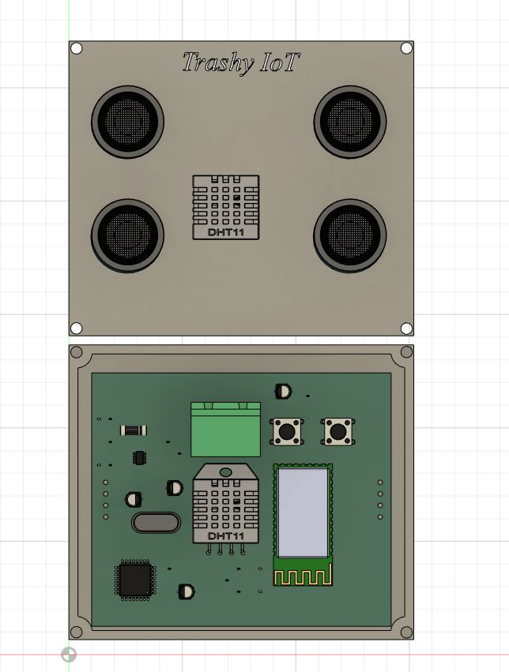

* Carcasa después de ser renderizada

Para el apartado del renderizado se decidió que el material de la carcasa seria de un plástico traslucido debido a que, es un material que permite ver los leds indicadores que posee la placa, además de ser un material el cual es resistente a la humedad.

**Bibliografía**

*Consulta Aquí Frecuencias y horarios de recolección de basura en tu localidad 👇* (no date) *Bogota.gov.co*. Available at: https://bogota.gov.co/mi-ciudad/habitat/horarios-de-recoleccion-de-basuras-en-las-localidades-de-bogota (Accessed: March 13, 2023).

*Hoy no se habla de basura, Sino de residuos que son insumos para productos: Minambiente* (2022) *Ministerio de Ambiente y Desarrollo Sostenible*. Available at: https://www.minambiente.gov.co/asuntos-ambientales-sectorial-y-urbana/hoy-no-se-habla-de-basura-sino-de-residuos-que-son-insumos-para-productos-minambiente/ (Accessed: March 13, 2023).

*Reciclaje, El Primer Paso responsable para Aprovechar La Basura Que Generamos* (no date) *Bogota.gov.co*. Available at: https://bogota.gov.co/yo-participo/blogs/basura-en-bogota-una-responsabilidad-de-todos-los-ciudadanos (Accessed: March 13, 2023).

Lavozdegalicia (2018) *¿Cada cuánto tiempo debería pasar el Camión de la Basura?*, *La Voz de Galicia*. La Voz de Galicia. Available at: https://www.lavozdegalicia.es/noticia/faigaliciaverde/2018/03/26/tiempo-deberia-pasar-camion-basura/00031522070965882608738.htm#:~:text=La%20recogida%20de%20basuras%20se,semana%20o%20cada%20quince%20d%C3%ADas. (Accessed: March 13, 2023).

Triana, D.K.R. (2022) *Colombia genera 12 millones de toneladas de basura al año*, *Portafolio.co*. Available at: https://www.portafolio.co/economia/finanzas/colombia-genera-12-millones-de-toneladas-de-basura-al-ano-565581 (Accessed: March 13, 2023).